

MANUAL DE NORMAS Y PROCEDIMIENTOS
UNIDAD DE COMUNICACIÓN ESTRATÉGICA

Guatemala, marzo de 2026

MANUAL DE NORMAS Y PROCEDIMIENTOS
UNIDAD DE COMUNICACIÓN ESTRATÉGICA
DE USO INTERNO | CÓDIGO:  COPADEH/UCE-MNP-01-2026 |  | VERSIÓN  4 DEL ORIGINAL |  | FECHA DE VIGENCIA:  MARZO 2026 |  | PÁGINA:  2 de 45
ETAPAS |  | NOMBRE Y CARGO |  | FIRMA |  | FECHA
ELABORADO POR: |  | LCDA. DIANA REYES / JEFE DE COMUNICACIÓN ESTRATÉGICA |  |  |  | MARZO 2026
REVISADO DISEÑADO Y ESTRUCTURADO POR: |  | LCDA. ALEJANDRA CHRISSALDINA CASTELLANOS SILIEZAR  / JEFE DE PLANIFICACIÓN |  |  |  | MARZO 2026
REVISADO POR: |  | DR. FERNANDO ISAIAS CARRERA SANTIAGO /  JEFE DE ASUNTOS JURÍDICOS |  |  |  | MARZO 2026
APROBADO POR: |  | LIC. ELVYN LEONEL DÍAZ SÁNCHEZ/DIRECTOR EJECUTIVO |  |  |  | MARZO 2026

Contenido
1. DIFUSIÓN INSTITUCIONAL DEL MANUAL 5
2. BASE LEGAL 5
3. INTRODUCCIÓN 6
4. OBJETIVO GENERAL 6
5. OBJETIVOS ESPECÍFICOS 6
6. ALCANCE O ÁREAS DE APLICACIÓN 7
7. POLÍTICAS DE LA UNIDAD DE PLANIFICACIÓN 7
8. ACRÓNIMOS 10
9. DEFINICIONES 10
10. PROCEDIMIENTO PARA EL POSICIONAMIENTO DE LA IMAGEN INSTITUCIONAL. 12
10.1 Procedimiento para el posicionamiento de la imagen institucional. 13
10.2 Flujograma para el posicionamiento de la imagen institucional. 14
11.PROCEDIMIENTO PARA COMUNICAR A TRAVÉS DE LAS REDES SOCIALES INSTITUCIONALES 15
11.1 Flujograma para comunicar a través de las redes sociales institucionales 16
12. PROCEDIMIENTO PARA EL MONITOREO DE MEDIOS DE COMUNICACIÓN 17
12.1 Procedimiento para el Monitoreo de Medios de Comunicación 18
13. PROCEDIMIENTO PARA LA ELABORACIÓN DE MATERIAL GRÁFICO 19
13.1 Flujograma para la elaboración de Material Gráfico 20
14. PROCEDIMIENTO PARA LA ELABORACIÓN DE MATERIAL AUDIOVISUAL 21
14.1 Flujograma para la elaboración de Material Audiovisual 22
15. PROCEDIMIENTO PARA LA ADMINISTRACIÓN DE LA VIDEOTECA Y FOTOTECA 23
15.1 Flujograma para la administración de la Videoteca y Fototeca 24
16. PROCEDIMIENTO PARA PROTOCOLO EN ACTIVIDADES DE LA COPADEH 25
16.1 Flujograma para protocolo en actividades de la COPADEH 26
17. PROCEDIMIENTO PARA PRÉSTAMO DE EQUIPO 27
17.1 Flujograma para préstamo de Equipo 28
18. PROCEDIMIENTO PARA RECEPCIÓN DE DOCUMENTOS INGRESADOS A UNIDAD DE COMUNICACIÓN ESTRATÉGICA 29
18.1 Flujograma para recepción de documentos ingresados a Unidad de Comunicación Estratégica 30
19. PROCEDIMIENTO PARA REDACCIÓN DE BOLETINES, NOTAS DE PRENSA O DOCUMENTOS PARA DIVULGACIÓN DE INFORMACIÓN 31
19.1 Flujograma para redacción de Boletines, Notas de Prensa o Documentos para Divulgación de Información 32
20. PROCEDIMIENTO PARA COBERTURA DE COMUNICACIÓN INTERNA Y EXTERNA 33
20.1 Flujograma para cobertura de Comunicación Interna y Externa 34
21. PROCEDIMIENTO PARA SOLICITAR CONSENTIMIENTO INFORMADO PARA EL USO DE IMAGEN DE PERSONAS EN CAMPAÑAS O MEDIOS DE COMUNICACIÓN INSTITUCIONAL 35
21.1 flujograma para solicitar consentimiento informado para el uso de imagen de personas en campañas o medios de comunicación institucional 36
22. Anexo 37

DIFUSIÓN INSTITUCIONAL DEL MANUAL
El Manual de Normas y Procedimientos de la Unidad de Comunicación Estratégica –UCE– de la Comisión Presidencial por la Paz y los Derechos Humanos –COPADEH– quedará bajo resguardo de la Unidad de Planificación. La versión digital será remitida a través del correo institucional, a todas las dependencias de la institución.

BASE LEGAL
- Constitución Política de la República de Guatemala.
- Ley de Emisión del Pensamiento, Decreto Número 9 de 1966, emitido por la Asamblea Nacional Constituyente de la República de Guatemala.
- Decreto Número 1748 del Congreso de la República de Guatemala, Ley de Servicio Civil
- Decreto Número 89-2002 del Congreso de la República de Guatemala, Ley de Probidad y Responsabilidad de funcionarios y Empleados Públicos y sus Reformas.
- Decreto Número 31-2002 del Congreso de la República, Ley Orgánica de la Contraloría General de Cuentas y sus Reformas.
- Decreto Número 101-97 del Congreso de la República de Guatemala, Ley Orgánica del Presupuesto.
- Decreto Número 114-97 del Congreso de la República de Guatemala, Ley del Organismo Ejecutivo.
- Acuerdo Gubernativo Número 100-2020 y sus Reformas del Presidente de la República de Guatemala.
- Acuerdo Gubernativo Número 96-2019 del Presidente de la República de Guatemala, Reglamento de la Ley Orgánica de la Contraloría General de Cuentas y sus Reformas.
- Acuerdo Gubernativo Número 18-98 del Presidente de la República de Guatemala, Reglamento de la Ley de Servicio Civil.
- Acuerdo Gubernativo Número 613-2005 del Presidente de la República de Guatemala, Reglamento de la Ley de la Probidad y Responsabilidades de Funcionarios y Empleados Públicos.
- Acuerdo Interno 072-2024-COPADEH (Versión 4 del original del Manual de Organización y Funciones de la Comisión Presidencial por la Paz y los Derechos Humanos).
- Acuerdo A-039-2023 Normas Generales y Técnicas de Control Interno Gubernamental.

INTRODUCCIÓN
El Manual de Normas y Procedimientos de la Unidad de Comunicación Estratégica de la Comisión Presidencial por la Paz y los Derechos Humanos –COPADEH–, en adelante el Manual, tiene como finalidad establecer los lineamientos para la elaboración, administración, producción, organización, supervisión y control de los procesos vinculados a la comunicación estratégica institucional.
En ese sentido, el presente Manual constituye una guía técnica y operativa para la correcta aplicación de las normas y procedimientos que rigen el funcionamiento de la Unidad, facilitando la articulación de las actividades que conforman cada procedimiento.
Asimismo, este instrumento sirve como herramienta de control interno y apoyo para la inducción del personal de nuevo ingreso que se incorpore a la Unidad de Comunicación Estratégica, y forma parte del sistema de control interno institucional, en el marco de la implementación del Acuerdo A-039-2023, Normas Generales y Técnicas de Control Interno Gubernamental, emitidas por la Contraloría General de Cuentas.

OBJETIVO GENERAL
Establecer y formalizar los procedimientos que regulan el funcionamiento de la Unidad de Comunicación Estratégica de la COPADEH, con el fin de asegurar una gestión ordenada, eficiente y coherente de la comunicación institucional.

OBJETIVOS ESPECÍFICOS
- Ordenar y sistematizar las normas y procedimientos de la Unidad de Comunicación Estratégica, con el propósito de agilizar los trámites, procesos y tareas que se realizan en coordinación con las dependencias que integran la COPADEH.
- Promover la mejora continua de la gestión de la Unidad de Comunicación Estratégica, mediante la implementación de procesos de capacitación y evaluaciones periódicas en materia de planificación y organización.

ALCANCE O ÁREAS DE APLICACIÓN
- La política, normas, procedimientos, criterios y demás aspectos referidos en el presente Manual, se aplican al control y vigilancia del cumplimiento de los procesos internos de la UCE.
- El manual también es aplicable a: Cada Dirección, Departamento o Unidad que integra la COPADEH, como una herramienta para la comunicación institucional interna o externa.
- Cualquier disposición contraria a lo establecido en el marco legal, no tendrá validez alguna y deberá ser sometida a revisión y/o enmienda en el momento que sea identificada.

POLÍTICAS DE LA UNIDAD DE COMUNICACIÓN ESTRATÉGICA
- La UCE debe colocar en lugares visibles dentro de la institución los enunciados de la Misión y Visión institucional.
- La UCE, en coordinación con la Unidad de Planificación y la Sección de Informática, verificará que la información relacionada a la Misión y Visión institucional se publique en el sitio web de la COPADEH.
- La UCE, en coordinación con la Sección de Informática, proporcionará a las dependencias de la COPADEH, el logotipo del Gobierno de turno, conforme a lo establecido y autorizado por la Secretaría de Comunicación Social de la Presidencia.
- La UCE, en coordinación con la Sección de Informática, trasladará a las dependencias de la COPADEH la tipografía que se debe usar en la comunicación institucional conforme a lo establecido y autorizado por la Secretaría de Comunicación Social de la Presidencia.
- La UCE, en coordinación con el Comité de Ética y Equipo de Dirección Ejecutiva, realizará campañas de comunicación interna para promover entre los servidores públicos de la COPADEH el cumplimiento de las normas del Código de Ética institucional y la importancia de la mejora profesional.
- La UCE coordinará con el Equipo de Dirección Ejecutiva y/o Subdirección Ejecutiva, actividades que contribuyan al fortalecimiento de la comunicación interna entre las dependencias de la COPADEH.
- Las Direcciones, Departamentos o Unidades que integran la COPADEH, que necesiten cobertura de comunicación en actividades o eventos que tengan programados, deberán coordinarlo con la UCE, a través de las formas oficiales (Anexo 1), y al menos con setenta y dos (72) horas de anticipación.
- Cuando alguna de las dependencias de la COPADEH realice un evento, podrá solicitar el apoyo de la UCE, en materia de coberturas fotográficas y de video, así como la publicación en las redes sociales institucionales y sitio web. El desarrollo del evento y aspectos logísticos son responsabilidad de la dependencia que lo realiza (ver Anexo 2).
- Las Direcciones, Departamentos o Unidades que integran la COPADEH que requieran apoyo técnico de la UCE para la elaboración de productos comunicacionales (fotografías, videos, presentaciones, informes, folletos, etc.) deberán solicitarlo a través de los formatos oficiales (Anexo 1), dependiendo de la complejidad del trabajo, al menos con diez (10) días hábiles de anticipación.
- Previo a cualquier publicación de información en los medios de comunicación internos o externos de la COPADEH, los directores y/o jefes de las distintas dependencias de la COPADEH, o bien los enlaces previamente nombrados, serán los responsables de autorizar el contenido de la información.
- La UCE debe verificar que todo material que promueva la imagen institucional de la COPADEH (logos, banner, carpetas, agendas, uniformes, etc.), cumplan con los lineamientos establecidos en el Manual de Marca de la Secretaría de Comunicación Social de la Presidencia. Así mismo, deberá cumplir con los lineamientos establecidos en la política de comunicación del Gobierno de turno de la República de Guatemala.
- Todo material audiovisual y fotográfico que se elabore en la COPADEH, para promover la imagen institucional o divulgación de información debe ser trasladado al Auxiliar de Comunicación para su resguardo y conservación en la Videoteca o Fototeca, según sea el caso.
- Todo material gráfico que se elabore en la COPADEH, para promover la imagen institucional o divulgación de información debe ser trasladado al Analista de Producción Audiovisual, Diseño y Redes Sociales para su resguardo y conservación.

Comunicación Externa
- Todo requerimiento de información institucional, realizado por periodistas de los medios de comunicación, podrá atenderse por dos vías; la primera a través de la Unidad de Acceso a la Información Pública y la segunda por medio de la Unidad de Comunicación Estratégica, la cual se encargará de realizar las coordinaciones ante las autoridades respectivas para atender la solicitud de información o entrevista. Se exceptúan los casos en los cuales las autoridades de la institución son abordadas directamente, por los comunicadores en actividades públicas.
- Ningún servidor público brindará información a requerimientos directos, por parte de periodistas de los medios de comunicación; en todo caso remitirá las solicitudes a la UCE, quien coordinará los requerimientos con las autoridades respectivas.
- Cuando periodistas, funcionarios públicos, representantes de organismos, organizaciones o entidades, visiten las instalaciones centrales de la COPADEH, sin cita previa y específica, la persona a cargo de la recepción debe informar de manera inmediata a la UCE, para que ésta coordine la debida atención.
- La UCE, dará seguimiento a las publicaciones en medios de comunicación en los que se mencione a la COPADEH o sus autoridades; esto a fin de verificar que la información que comunican es correcta. En caso contrario debe realizar las aclaraciones necesarias, de acuerdo con la legislación vigente en Guatemala.
- La UCE debe realizar diariamente el monitoreo de medios de comunicación, con el objeto de identificar comunicaciones periodísticas concernientes a la COPADEH o sus autoridades; y establecer la necesidad de crear estrategias de comunicación en pro de la imagen institucional.
- La UCE es la única responsable de divulgar y promover las funciones institucionales mediante publicaciones en las redes sociales institucionales, así como la retroalimentación de éstas.
- La UCE es la responsable de crear y administrar las cuentas institucionales de la COPADEH en las principales redes sociales (Facebook, Instagram, X, TikTok, Flickr y YouTube). Si así se considera necesario, se evaluará la apertura de otras plataformas, en coordinación con la Dirección Ejecutiva.
- La UCE (responsable de los contenidos) y la sección de Informática (responsable de la seguridad, actualización e implementación de funcionalidades), son los encargados de la administración del sitio web institucional y deben actualizarlo de forma periódica y regular.
- El texto de los mensajes y campañas de difusión publicadas en las redes sociales institucionales, sitio web y otros medios de comunicación, deben reflejar los valores y principios institucionales. Los contenidos serán proporcionados por las dependencias de la COPADEH, que sean responsables de la campaña y/o mensaje/s clave en cada caso. La UCE verificará que se cumpla con lo establecido en este Manual, para su edición, diagramación y divulgación.
- La UCE es la única responsable de atender la visita de periodistas a las instalaciones de la COPADEH, previo a las coordinaciones con las autoridades que deban proveer la información o entrevista que se solicite.

ACRÓNIMOS
Los acrónimos empleados en este manual relacionados con los procesos de control tienen el significado siguiente:
COPADEH | Comisión Presidencial por la Paz y los Derechos Humanos
DIDEH | Dirección de Vigilancia y Promoción de Derechos Humanos
DIFOPAZ | Dirección de Fortalecimiento de la Paz
DISER | Dirección de Sedes Regionales
MNP | Manual de Normas y Procedimientos
UCE | Unidad de Comunicación Estratégica
UPLANI | Unidad de Planificación

DEFINICIONES
Cuando los términos indicados a continuación figuren en el contenido del presente Manual, tendrán el significado siguiente.
Audiovisual: Medio electrónico compuesto por recursos sonoros y visuales, utilizados para la producción de contenidos informativos, educativos y comunicacionales.
Administrador de Redes Sociales: Persona responsable de administrar, construir y resguardar la identidad e imagen institucional en los entornos digitales. Gestiona las comunidades virtuales en redes sociales y la página web institucional, así como la comunicación e interacción con la ciudadanía a través de estos medios.
Boletín de Prensa: Documento informativo dirigido principalmente al personal de una institución u organización, mediante el cual se comunican actividades, logros y avances institucionales. Puede difundirse en formato impreso o digital, incluyendo el correo electrónico.
Comunicado de Prensa: Herramienta de comunicación mediante la cual una institución u organización difunde, de forma clara y precisa, información relevante o su postura oficial frente a un hecho o situación específica, a través de los medios de comunicación.
Campañas de Comunicación e Información: Conjunto de acciones y tácticas de comunicación planificadas por una institución u organización para dar a conocer, posicionar o sensibilizar a un grupo objetivo sobre un tema, bien o servicio, con el propósito de generar un llamado a la acción.
Estrategia: Proceso de definición de metas, objetivos y acciones a ejecutar, basado en la asignación oportuna y pertinente de recursos, con el fin de alcanzar resultados en un período determinado.
Fototeca: Espacio físico o digital destinado a la organización, clasificación, conservación, catalogación y resguardo del archivo fotográfico producido por una institución u organización.
Imagen Institucional: Percepción que el público tiene de una institución, construida a partir de su comportamiento, valores, identidad visual, mensajes y acciones comunicacionales.
Monitoreo de Medios: También conocido como clipping de prensa, es una técnica de seguimiento y evaluación de la cobertura que los medios de comunicación realizan sobre temas, eventos o coyunturas específicas, mediante la recopilación, análisis y valoración de información difundida en medios televisivos, radiales, impresos y digitales.
Material Gráfico: Conjunto de elementos visuales diseñados estratégicamente para comunicar información institucional a un público objetivo, tales como afiches, banners, infografías y material promocional.
Boceto: Representación preliminar elaborada por profesionales del diseño gráfico, utilizada para definir la estructura y características del producto final de una pieza gráfica.
Protocolo Social Institucional: Conjunto de normas y reglas de etiqueta y protocolo que regulan el comportamiento y la conducta en ceremonias oficiales y eventos institucionales.
Redes Sociales: Plataformas digitales conformadas por comunidades de personas que interactúan para compartir información, actividades, intereses o relaciones en común.
Videoteca: Conjunto organizado de grabaciones audiovisuales producidas o resguardadas por la institución, las cuales son compiladas, catalogadas y ordenadas —preferentemente de forma alfabética o temática— para su adecuada conservación y consulta.

PROCEDIMIENTO PARA EL POSICIONAMIENTO DE LA IMAGEN INSTITUCIONAL.
El presente procedimiento establece las actividades y responsables para el posicionamiento de la imagen institucional de la COPADEH y deberá aplicarse como guía operativa por la Unidad de Comunicación Estratégica. Su aplicación es de carácter obligatorio para la Unidad de Comunicación Estratégica y servirá como herramienta de orientación, control y seguimiento de las acciones de comunicación institucional.

Procedimiento para el posicionamiento de la imagen institucional.
No. | RESPONSABLE | DESCRIPCIÓN DE LAS ACTIVIDADES
 | Profesional Encargado (a) de Relaciones Públicas | Estructura y elabora plan de acción alineado con la estrategia de comunicación orientado al fortalecimiento de la imagen institucional a nivel nacional, a través de publicaciones en medios de comunicación digitales (redes sociales, web, etc.) y traslada.
 | Jefe (a) de Comunicación Estratégica | Recibe y analiza.  - Sí necesita modificaciones regresa a paso 1.  - Sí está de acuerdo, traslada propuesta a Dirección Ejecutiva para aprobación.
 | Dirección Ejecutiva | Recibe propuesta.  - Sí tiene alguna observación devuelve a la UCE.  - Si está de acuerdo aprueba plan de acción y devuelve a la UCE para su continuidad.
 | Jefe (a) de Comunicación Estratégica | Implementa Plan de comunicación, con el apoyo del personal de la UCE, realizando las publicaciones y/o campañas de comunicación en los medios de comunicación disponibles.
 | Fin del procedimiento

Flujograma para el posicionamiento de la imagen institucional.
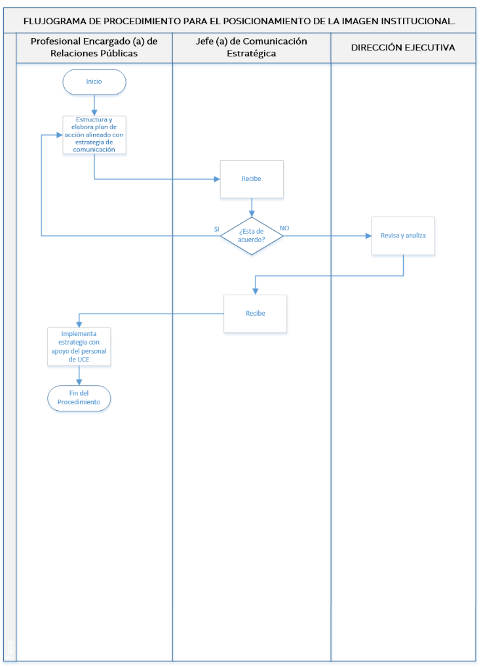

PROCEDIMIENTO PARA COMUNICAR A TRAVÉS DE LAS REDES SOCIALES INSTITUCIONALES
El procedimiento establece los lineamientos básicos para la planificación, elaboración, aprobación y difusión de contenidos a través de las redes sociales institucionales de la COPADEH, con el fin de asegurar una comunicación oportuna, coherente y alineada a la imagen institucional.
No. | RESPONSABLE | DESCRIPCIÓN DE LAS ACTIVIDADES
1. | Profesional Encargado (a) de Relaciones Públicas | Recibe y analiza insumos para redactar la información generada dentro de la UCE o enviada, en algunos casos, por las y los jefes o enlaces nombrados por los directores de la COPADEH, de las actividades que realizan diariamente dentro de sus competencias.
1. | Profesional Encargado (a) de Relaciones Públicas | Traslada al jefe de UCE validación.
2. | Jefe (a) de Comunicación Estratégica | Recibe, revisa y/o aprueba redacción y remite a jefes o autoridades superiores y/o enlaces, para que aprueben o denieguen la publicación.
3. | Autoridades Superiores y/o Enlaces | Reciben y revisan la propuesta de texto  - Sí la información está correcta autorizan y trasladan a la UCE.  - Sí la información contiene correcciones a paso 1.
4. | Jefe (a) de Comunicación Estratégica | Recibe y traslada.
5. | Auxiliar de Comunicación/Analista de Información y Monitoreo de Medio | Recibe y realiza las publicaciones y comunicaciones en las distintas redes sociales institucionales.
6. | Fin del Procedimiento

Flujograma para comunicar a través de las redes sociales institucionales
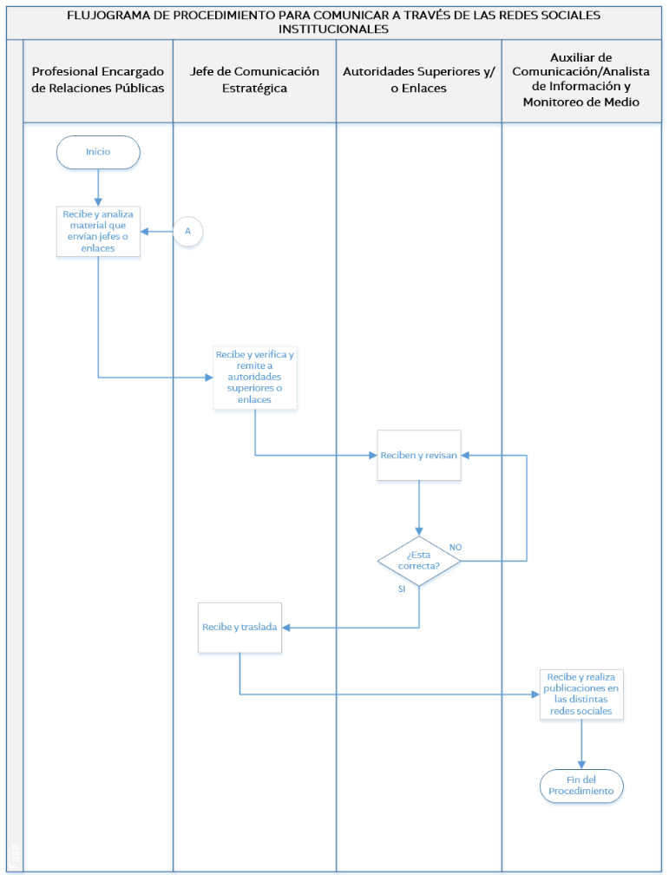

PROCEDIMIENTO PARA EL MONITOREO DE MEDIOS DE COMUNICACIÓN
El procedimiento define las actividades para el monitoreo sistemático de los medios de comunicación, con el propósito de identificar, recopilar y analizar la información difundida sobre la COPADEH y temas de interés institucional.

No. | RESPONSABLE | DESCRIPCIÓN DE LAS ACTIVIDADES
 | Analista de Información y Monitoreo de Medios | Analiza y evalúa las notas que hacen referencia a la COPADEH, así como los temas vinculados a las funciones y misión de la Comisión, difundidos en los medios de comunicación digitales, impresos, radiales y televisivos.
 | Analista de Información y Monitoreo de Medios | Analiza las notas periodísticas por campaña o evento, según sea el caso, y determina el enfoque.
 | Analista de Información y Monitoreo de Medios | Elabora monitoreo de medios de comunicación colocando las notas seleccionadas, revisa previo a envío y traslada.
 | Jefe (a) de Comunicación Estratégica | Recibe, analiza y aprueba el Informe de Monitoreo.
 | Jefe (a) de Comunicación Estratégica | Traslada a red social interna para conocimiento de directores y jefes.
 | Fin del Procedimiento

Flujograma para el Monitoreo de Medios de Comunicación
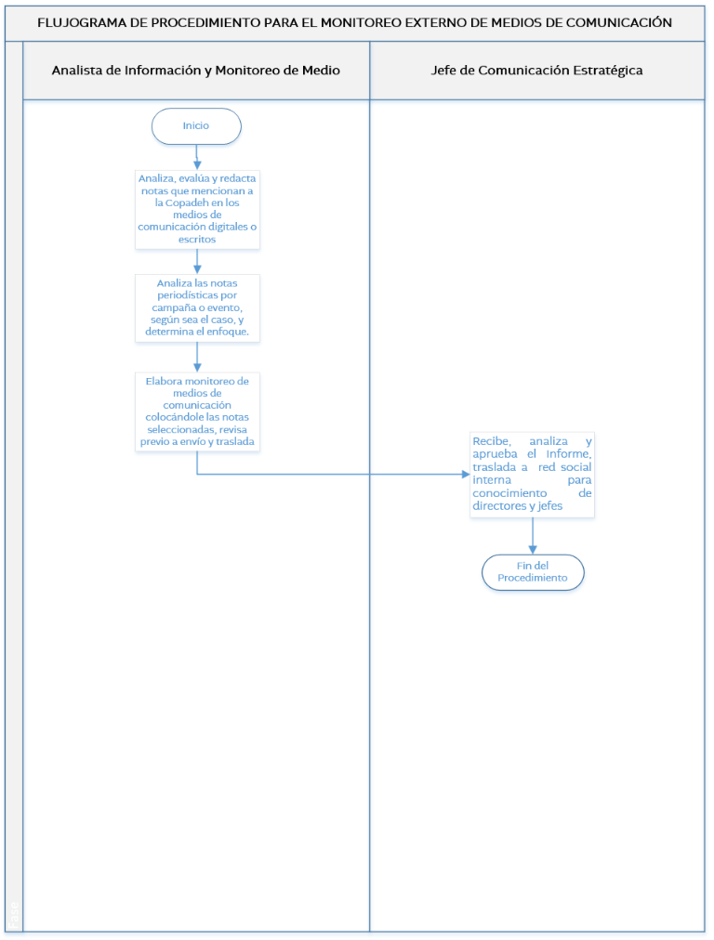

PROCEDIMIENTO PARA LA ELABORACIÓN DE MATERIAL GRÁFICO
El presente procedimiento establece las actividades para la elaboración de material gráfico institucional, a fin de garantizar coherencia visual, claridad del mensaje y alineación con la imagen institucional de la COPADEH.

No. | RESPONSABLE | DESCRIPCIÓN DE LAS ACTIVIDADES
1. | Jefe (a) de Comunicación Estratégica | Recibe solicitud mediante oficio y formulario (ver Anexo 1) de apoyo o detecta necesidad para elaborar material gráfico informativo, formativo o técnico en formato digital o impreso.
2. | Jefe (a) de Comunicación Estratégica | Traslada solicitud al Analista de Producción Audiovisual, Diseño y Redes Sociales, y gira instrucciones para que diseñe y/o, diagrame el material gráfico.
3. | Analista de Producción Audiovisual, Diseño y Redes Sociales | Diseña, y/o diagrama material gráfico o, con la información y material proporcionado por el solicitante.
4. | Analista de Producción Audiovisual, Diseño y Redes Sociales | Finaliza y envía para aprobación.
5. | Jefe (a) de Comunicación Estratégica | Recibe, revisa y envía a Dirección/Unidad solicitante para su aprobación.  - Si se requieren cambios, regresa al paso 3.
6. | Dirección/Unidad solicitante | Recibe y revisa  - Si aprueba continúa paso 7.  - Si requiere cambios regresa a paso 3.
7. | Analista de Producción Audiovisual, Diseño y Redes Sociales | Traslada al solicitante con copia al jefe de Comunicación
8. | Analista de Producción Audiovisual, Diseño y Redes Sociales | Espera la aprobación del solicitante o la recepción de observaciones para realizar los ajustes correspondientes. Una vez aprobado, prepara la versión final y la remite con copia a la Jefatura de la Unidad de Comunicación Estratégica.
9. | Fin del Procedimiento

Flujograma para la elaboración de Material Gráfico
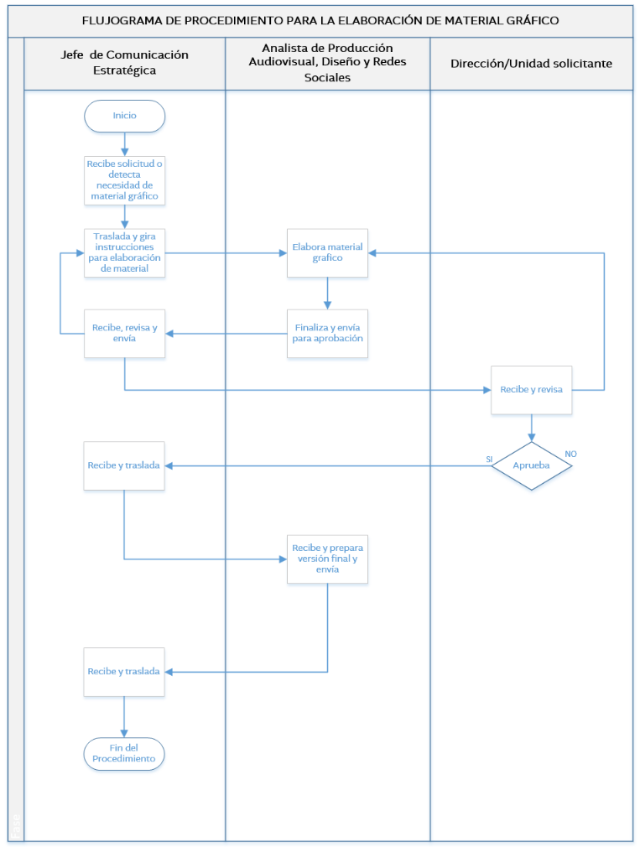

PROCEDIMIENTO PARA LA ELABORACIÓN DE MATERIAL AUDIOVISUAL
El procedimiento establece las actividades para la planificación, producción y aprobación de material audiovisual institucional, con el objetivo de asegurar calidad técnica, coherencia del mensaje y alineación con la imagen institucional de la COPADEH.

No. | RESPONSABLE | DESCRIPCIÓN DE LAS ACTIVIDADES
1. | Jefe (a) de Comunicación Estratégica | Recibe solicitud mediante oficio y formulario (ver anexo 1) o detecta necesidad de elaborar material audiovisual.
2. | Jefe (a) de Comunicación Estratégica | Asigna la elaboración del material audiovisual al Analista de Producción Audiovisual, Diseño y Redes Sociales y/o al Auxiliar de Comunicación.
3. | Analista de Producción Audiovisual, Diseño y Redes Sociales y/o Auxiliar de Comunicación | Recibe insumos y realiza el guion de acuerdo con la información proporcionada, graba y/o selecciona material de archivo (fotos, video o audio) según corresponda y traslada al Jefe (a) UCE.
4. | Analista de Producción Audiovisual, Diseño y Redes Sociales | Recibe, revisa y traslada al Director(a) y/o Jefe (a) de Unidad solicitante el material audiovisual para aprobación.
5. | Solicitante | Recibe y revisa  - Sí aprueba continúa paso 6  - Sí requiere cambios regresa a paso 3.
6. | Analista de Producción Audiovisual, Diseño y Redes Sociales | Traslada la versión final con copia a Jefe Comunicación de Comunicación Estratégica.
7. | Analista de Producción Audiovisual, Diseño y Redes Sociales  y/o Auxiliar de Comunicación | Coordinar con Profesional de Relaciones Públicas para difusión en redes sociales de la COPADEH, según sea requerido
8. | Fin del Procedimiento

Flujograma para la elaboración de Material Audiovisual
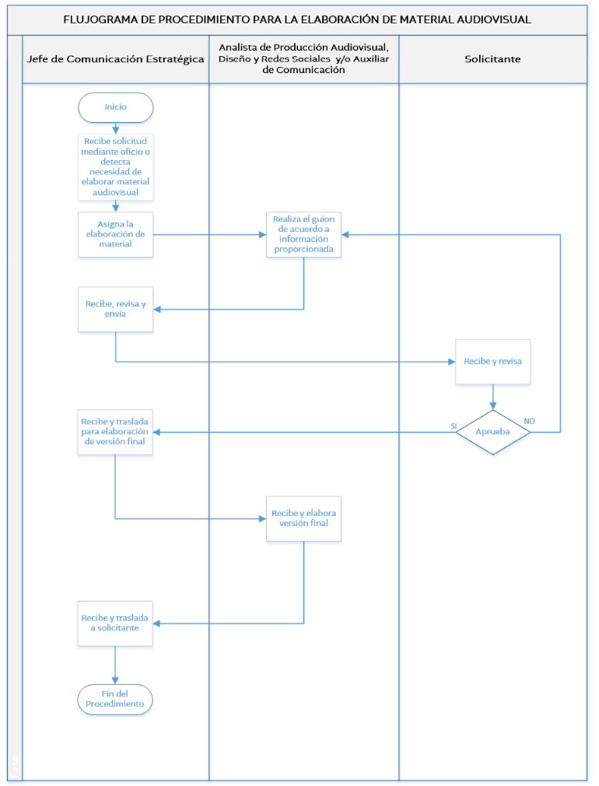

PROCEDIMIENTO PARA LA ADMINISTRACIÓN DE LA VIDEOTECA Y FOTOTECA
El presente procedimiento establece las actividades para la administración, organización, resguardo y actualización de la videoteca y fototeca institucional, con el fin de garantizar la conservación, accesibilidad y adecuado uso del material audiovisual producido o recibido por la COPADEH.
No. | RESPONSABLE | DESCRIPCIÓN DE LAS ACTIVIDADES
1. | Jefe (a) de Comunicación Estratégica | Asigna al Auxiliar de Comunicación como responsable de la administración, actualización y resguardo de la fototeca y videoteca de la Unidad de Comunicación Estratégica, conforme a las políticas internas, asegurando que todo el material fotográfico digital y audiovisual sea remitido al responsable correspondiente.
2. | Auxiliar de Comunicación | Coordina con las diferentes unidades para que remitan el material fotográfico y audiovisual que se genere, a efecto de incorporarlo a la fototeca y videoteca institucionales, cuando dicho material no haya sido producido directamente por el/la Auxiliar de Comunicación.
 | Auxiliar de Comunicación | Analiza de forma permanente el estado de la fototeca y videoteca institucional, verificando que el material se encuentre debidamente organizado, accesible para su uso y que cumpla con los criterios de calidad establecidos.
3. | Auxiliar de Comunicación | Almacena en la Videoteca y Fototeca todo el material fotográfico o de video que se genere.
4. | Auxiliar de Comunicación | Presenta informe trimestral de la situación de la videoteca y fototeca al Jefe (a) de la UCE.
5. | Jefe (a) de Comunicación Estratégica | Con base en el informe analiza y verifica que el material de la videoteca y fototeca esté debidamente guardado.
7. | Fin del procedimiento.

Flujograma para la administración de la Videoteca y Fototeca
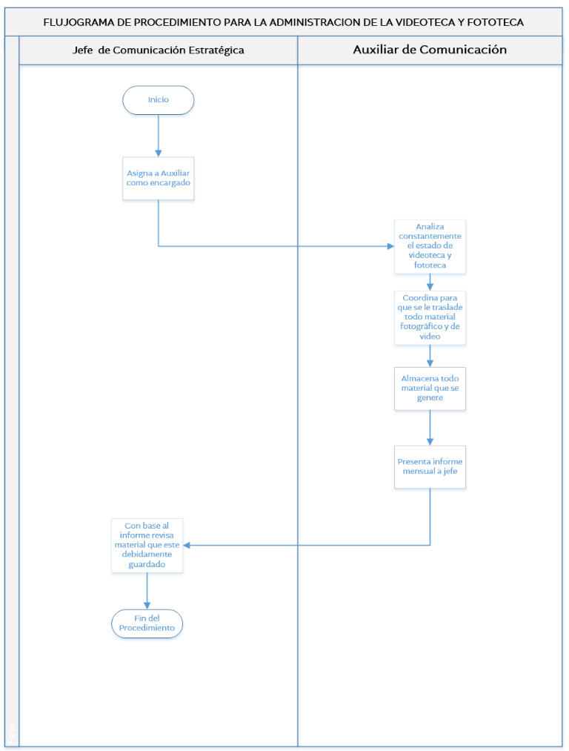

PROCEDIMIENTO PARA PROTOCOLO EN ACTIVIDADES DE LA COPADEH
El presente procedimiento establece los lineamientos para la organización y aplicación del protocolo institucional en las actividades oficiales de la COPADEH, a fin de garantizar el orden, la formalidad y el adecuado desarrollo de los eventos.

No. | RESPONSABLE | DESCRIPCIÓN DE LAS ACTIVIDADES
1. | Jefe (a) de Comunicación Estratégica | Recibe solicitud de apoyo y oficio para realizar un evento institucional. Ver Anexo 1 y 2.
2. | Jefe (a) de Comunicación Estratégica | Traslada al Profesional de (a) Relaciones Públicas, para que planifique y coordine todo lo necesario para el evento.
3. | Profesional Encargado (a) de Relaciones Públicas | Coordina con solicitante.
4. | Profesional Encargado (a) de Relaciones Públicas | Da seguimiento a todos los aspectos relacionados al protocolo del evento y coordina con el equipo de la UCE para tal efecto.
5. | Profesional Encargado (a) de Relaciones Públicas | Traslada a Jefe (a) UCE propuesta para su revisión y aprobación.
6. | Profesional Encargado (a) de Relaciones Públicas | Recibe y traslada al solicitante o dependencia solicitante, para su aprobación con copia al Jefe de Comunicación Estratégica.
7. | Solicitante | Recibe.  - Si está de acuerdo aprueba y sigue paso 9.  - Si necesita cambios regresa a paso 5.
8. | Profesional Encargado (a) de Relaciones Públicas | Actúa como maestro (a) de ceremonias, en caso sea requerido.
9. | Profesional Encargado (a) de Relaciones Públicas | Se encarga de dar seguimiento junto con secretaria, cuando sea el caso, que al finalizar un evento sean devueltos a la UCE, los distintivos de COPADEH. (banderas, banners, acrílicos, equipo de audio y sonido).
10. | Fin del Procedimiento

Flujograma para protocolo en actividades de la COPADEH
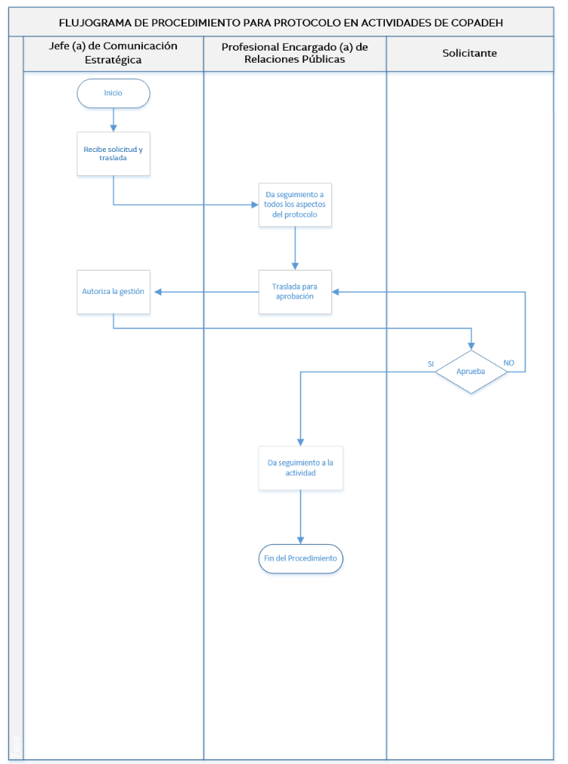

PROCEDIMIENTO PARA PRÉSTAMO DE EQUIPO
El presente procedimiento establece las disposiciones para el préstamo, uso y devolución del equipo asignado a la Unidad de Comunicación Estratégica, con el fin de garantizar su adecuada administración, control y conservación.
No. | RESPONSABLE | DESCRIPCIÓN DE LAS ACTIVIDADES
1. | Jefe de Comunicación Estratégica | Recibe solicitud de Directores o jefes de la COPADEH, solicitando el préstamo de equipo (banderas, pódium, astas, micrófonos, etc.). Ver Anexo 3.
2. | Secretaria | Verifica e informa la existencia de solicitudes y las remite al Profesional de Relaciones Públicas con copia al Jefe de Comunicación Estratégica.
3. | Profesional de Relaciones Públicas | Recibe y verifica si la UCE cuenta con los insumos o equipo solicitado.  - Sí cuenta con los insumos continúa paso 5.  - Sí no posee los insumos, sigue paso 4.
4. | Secretaria | Recibe e informa al solicitante que no hay disponibilidad de equipo y archiva. Sigue paso 7.
5. | Secretaria | Coordina la entrega de lo solicitado, y la firma del compromiso de responsabilidad y devolución del equipo e informa a Profesional de Relaciones Públicas.
6. | Secretaria | Archiva solicitud y documentos de soporte.
7. | Fin del Procedimiento

Flujograma para préstamo de Equipo
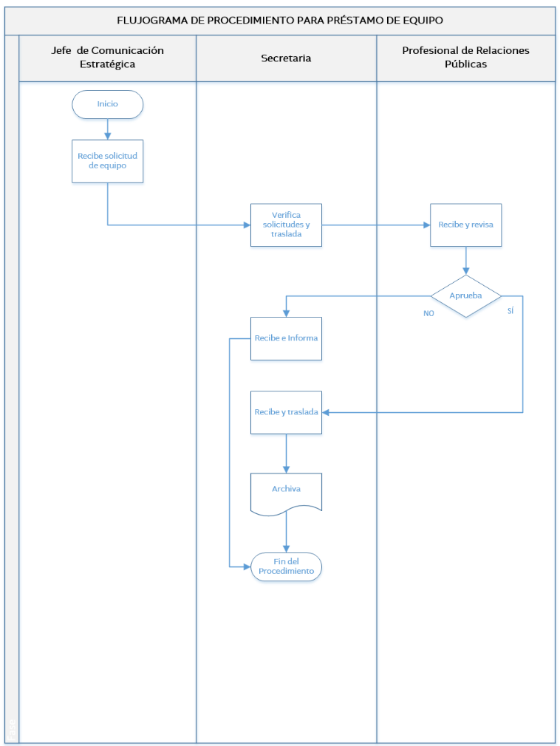

PROCEDIMIENTO PARA RECEPCIÓN DE DOCUMENTOS INGRESADOS A UNIDAD DE COMUNICACIÓN ESTRATÉGICA
El presente procedimiento establece las actividades para la recepción, registro, control y distribución de los documentos que ingresan a la Unidad de Comunicación Estratégica, a fin de asegurar un manejo ordenado y oportuno de la información.

No. | RESPONSABLE | DESCRIPCIÓN DE LAS ACTIVIDADES
1. | Secretaria | Recibe, clasifica y revisa documentos, oficios, memorándums, solicitudes, etc. y traslada a Jefe de Comunicación Estratégica.
2. | Jefe (a) de Comunicación Estratégica | Recibe, gira instrucciones y traslada.
3. | Secretaria | Recibe y cumple instrucciones de acuerdo con lo indicado.
4. | Fin del procedimiento

Flujograma para recepción de documentos ingresados a Unidad de Comunicación Estratégica
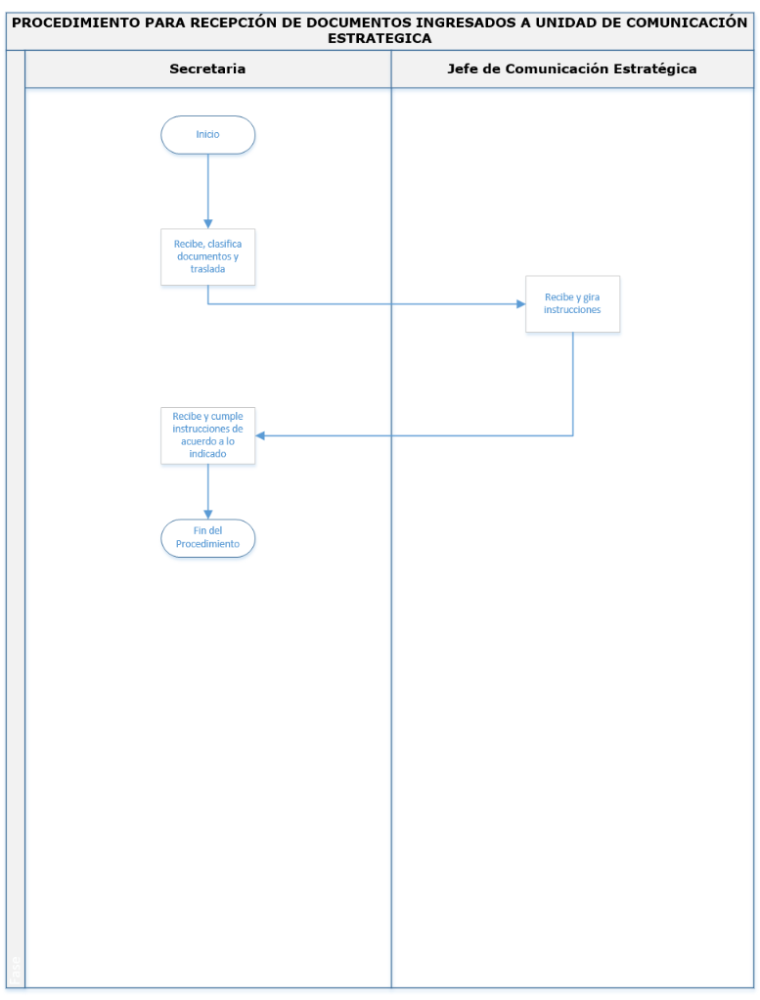

PROCEDIMIENTO PARA REDACCIÓN DE BOLETINES, NOTAS DE PRENSA O DOCUMENTOS PARA DIVULGACIÓN DE INFORMACIÓN
El presente procedimiento establece los lineamientos para la redacción, revisión, aprobación y difusión de boletines, notas de prensa y demás documentos destinados a la divulgación de información institucional de la COPADEH, garantizando claridad, coherencia y veracidad del contenido.

No. | RESPONSABLE | DESCRIPCIÓN DE LAS ACTIVIDADES
1. | Jefe (a) de Comunicación Estratégica | Recibe instrucciones de Dirección Ejecutiva y Directores para la redacción de discursos, boletines, notas de prensa o comunicados de prensa.
2. | Profesional Encargado (a) de Relaciones Públicas | Recibe instrucciones del Jefe de Comunicación Estratégica para la redacción o para divulgación de información.
3. | Profesional Encargado (a) de Relaciones Públicas | Redacta de acuerdo con lo indicado y traslada documentos al Jefe de UCE para aprobación.
4. | Jefe (a) de Comunicación Estratégica | Recibe y revisa  - Sí aprueba firma, sella y traslada.  - Sí tiene observaciones regresa a paso 3.
5. | Secretaria | Recibe y entrega documentos a donde corresponda, requiriendo sello de recibido.
6. | Secretaria | Archiva y/o da seguimiento al proceso correspondiente.
7. | Fin del procedimiento

Flujograma para redacción de Boletines, Notas de Prensa o Documentos para Divulgación de Información
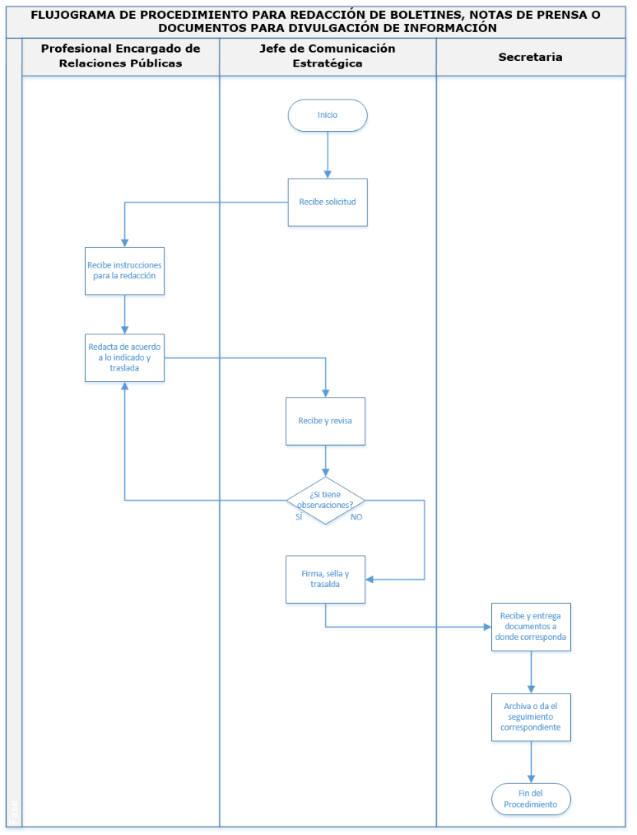

PROCEDIMIENTO PARA COBERTURA DE COMUNICACIÓN INTERNA Y EXTERNA
El procedimiento define las actividades para la planificación, ejecución y registro de la cobertura de comunicación interna y externa de las actividades institucionales, con el fin de asegurar una difusión oportuna y alineada a los lineamientos de la COPADEH.
No. | RESPONSABLE | DESCRIPCIÓN DE LAS ACTIVIDADES
1. | Jefe de Comunicación Estratégica | Gira instrucciones para dar cobertura de comunicación a alguna actividad.
2. | Auxiliar de Comunicación | Coordina transporte y verifica funcionalidad del equipo (cámara, micrófono, pedestal, etc.).
3. | Auxiliar de Comunicación | Realiza video y fotografía de mesa principal, asistentes y el evento.
4. | Auxiliar de Comunicación | Realiza entrevista a personajes.
5. | Auxiliar de Comunicación | Redacta nota y edita video de la actividad.
6. | Jefe de Comunicación Estratégica | Revisa, edita y valida el contenido para la respectiva publicación. Envía material validado a Auxiliar de Comunicación.
7. | Auxiliar de Comunicación | Publica en redes sociales institucionales la información.
8. | Auxiliar de Comunicación | Archiva información en fototeca o videoteca.
9. | Fin del procedimiento

Flujograma para cobertura de Comunicación Interna y Externa
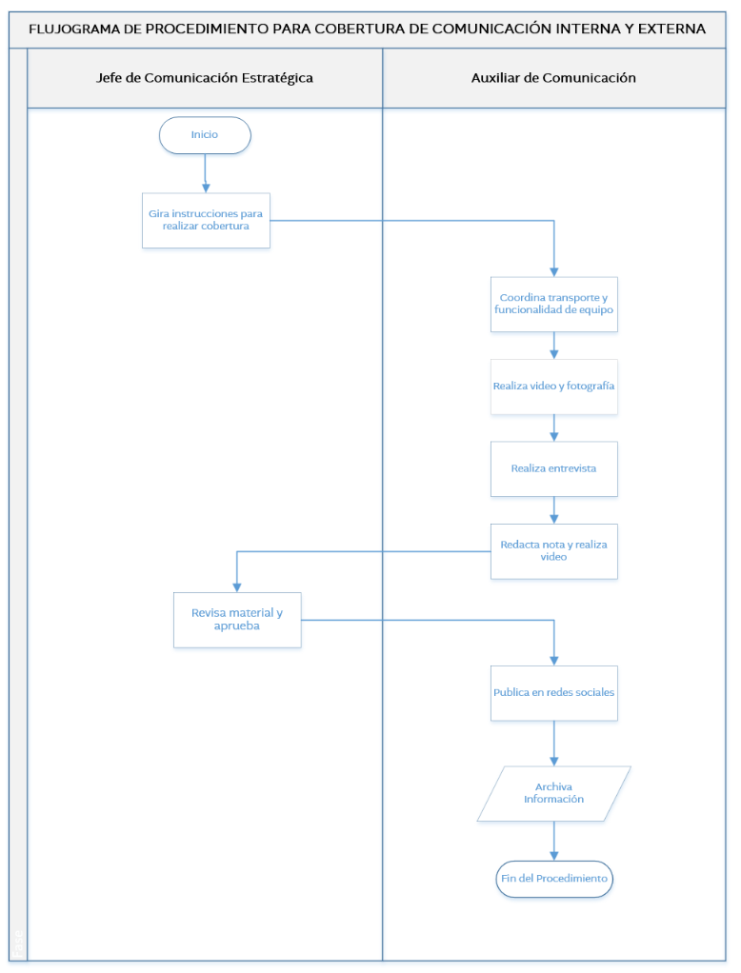

PROCEDIMIENTO PARA SOLICITAR CONSENTIMIENTO INFORMADO PARA EL USO DE IMAGEN DE PERSONAS EN CAMPAÑAS O MEDIOS DE COMUNICACIÓN INSTITUCIONAL
El procedimiento establece las actividades para solicitar, gestionar y resguardar el consentimiento informado para el uso de la imagen de personas en campañas o medios de comunicación institucional, garantizando el cumplimiento de la normativa vigente y la protección de los derechos de las personas.

No. | RESPONSABLE | DESCRIPCIÓN DE LAS ACTIVIDADES
1. | Auxiliar de Comunicación y/o  Analista de Información y Monitoreo de Medios | Solicita a la persona, de manera previa a ser fotografiada o grabada en video, que complete el formulario de autorización para el uso de imagen (Anexo 4). La autorización también podrá otorgarse de forma verbal, en cuyo caso deberá registrarse mediante grabación de audio o video.
2. |  | Procede a la grabación o toma de fotografías en el espacio y hora acordada, para finalizar archiva solicitud firmada por persona que autoriza el uso de su imagen en campañas o medios de comunicación institucional.
3. | Fin del procedimiento

flujograma para solicitar consentimiento informado para el uso de imagen de personas en campañas o medios de comunicación institucional
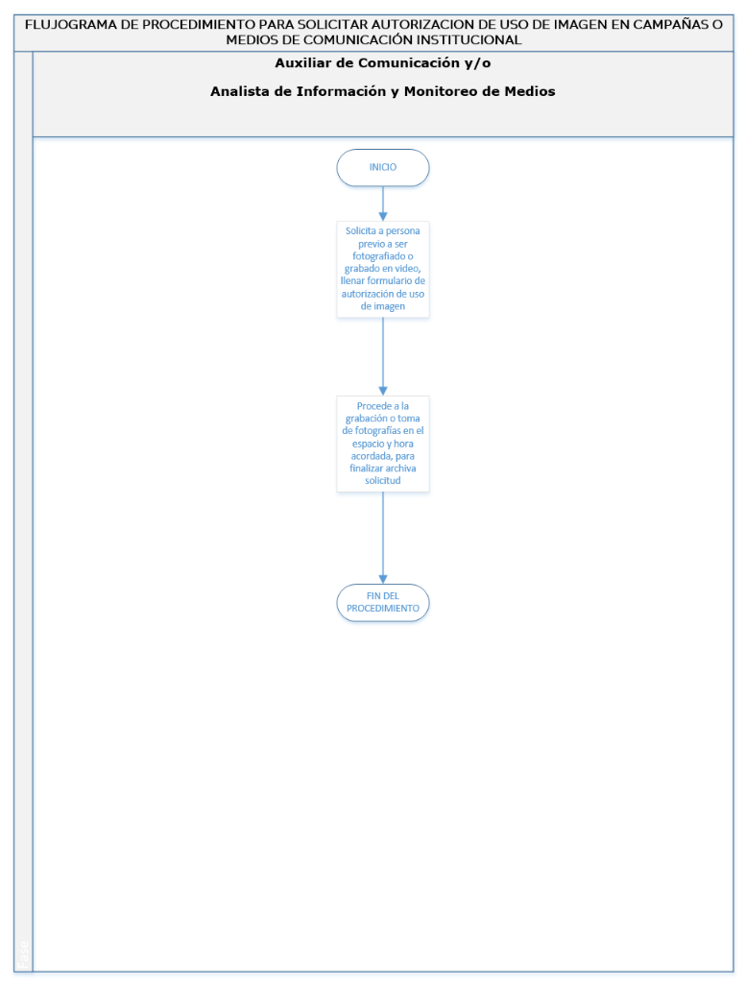

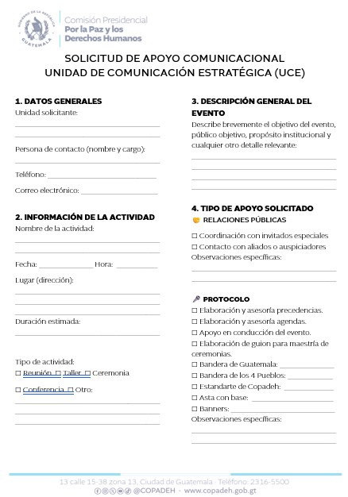
Anexo
Anexo 1

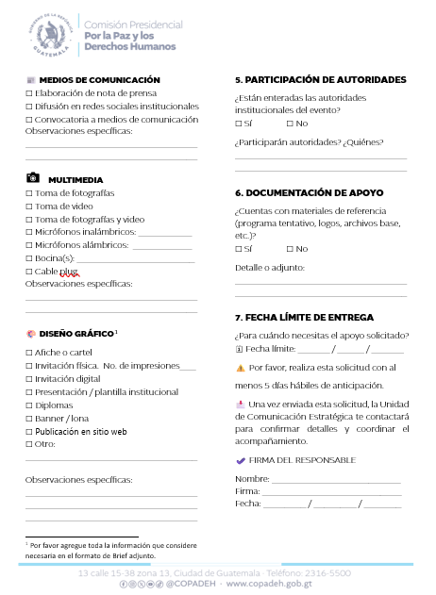

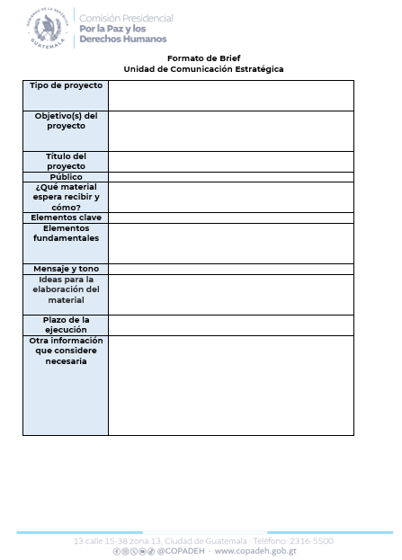

Guía para elaborar un Brief
Unidad de Comunicación Estratégica
Introducción: Un brief funciona como inspiración y guía de un conjunto de trabajos que generalmente involucra la colaboración entre departamentos con el fin de generar una idea, propuesta o diseño de una pieza de comunicación.
El objetivo de un brief es poder alinear a todos los participantes con los requisitos técnicos, determinar los mensajes clave, manejar las expectativas y facilitar una producción excelente de los trabajos del equipo de creativo. No solo es muy útil desde el punto de vista creativo, sino que también sirve como un lugar único de referencia en donde hallar toda la información clave del proyecto.
Contenido: A continuación, una guía del contenido necesario en un brief, sin embargo, al ser una guía puede ampliarse o reducirse según la necesidad de cada proyecto, recordando que toda información que se proporcione al equipo de Comunicación Estratégica será de gran ayuda.
Tipo de proyecto | Descripción general del proyecto incluyendo todos los aspectos técnicos necesarios (si es un material audiovisual: ¿cuánto tiempo debe durar? ¿En qué formato lo necesita? Etc. Si es material impreso: ¿Cuantas copias necesita? ¿En qué material? ¿A color o blanco y negro? ¿En dónde se imprimirá? Etc.)  ¿De qué forma o en que medios se va a difundir?
Objetivo(s) del proyecto | ¿Cuál es el fin del proyecto? Comunicar, persuadir, informar, etc. Ejemplo:  - Conmemorar el Día Internacional de la Eliminación de la Violencia contra la Mujer.  - Informar respecto a los lugares y formas para hacer una denuncia de violencia contra la mujer.  - Persuadir a mujeres afectadas por la violencia, de la necesidad de hacer sus denuncias.
Título del proyecto | Ejemplo:  - Video conmemorativo por el Día Internacional de la Eliminación de la Violencia contra la Mujer.  - Video sobre conflictividad agraria  - Folleto de Instrumentos sobre Derechos Humanos  - Invitación para inauguración de Sede Regional en Zacapa, etc.
Público | Al definir el público destinatario, es posible adaptar mejor el trabajo creativo a dicha audiencia. Es necesario buscar información específica, será sumamente valiosa para determinar quién consumirá el material (videos, anuncios, etc.). Es importante definir a estas personas con algunas características demográficas como la edad, el género, el nivel de ingresos, el estado civil, el grado de formación académica, etc.
¿Qué material espera recibir y cómo? | Una portada, una publicación para redes sociales, un video, etc.  ¿Lo necesita publicado en una red social, como archivo individual, en una memoria, en un disco, en una plataforma en la nube, necesita el material ya impreso…?
Elementos clave | ¿Existen elementos representativos que resaltar en el material? ¿Qué tipo de elementos? ¿Se poseen los derechos sobre elementos como fotografías, ilustraciones, íconos, glifos, etc.? ¿Qué significan esos elementos? ¿Por qué usarlos? ¿En dónde se necesitan colocar? ¿Es necesario poner un título? ¿Cuál?
Elementos fundamentales | Aparte de la línea institucional ¿hay algún elemento que es necesario colocar en el material? Ej. Logotipos de varias instituciones que colaboraron, créditos en fotografías, diseños, etc. ¿Es un material gratuito y de venta prohibida? ¿Se necesita mencionar a autoridades? ¿Quienes? ¿Qué cargo ostentan?
Mensaje y tono | Al momento que el público reciba el mensaje, ¿qué deberían pensar, sentir, desear o hacer? ¿Deber tener una voz (una personalidad) y un tono (un modo o actitud)? ¿De qué forma ¿Debe ser una ilustración? ¿Una fotografía? ¿un video? ¿Una composición que mezcle ambos elementos? Ej.  Se trata de un video conmemorativo del Día Internacional de la Eliminación de la Violencia contra la Mujer. Queremos comunicar que la violencia puede convertirse en un círculo vicioso que puede terminar en la muerte para la víctima y cárcel para el victimario, de forma que queremos persuadir de la necesidad de denunciar para evitar que ese círculo de violencia pase de generación en generación. Nos dirigiremos a las mujeres de forma cordial y empática, con los pronombres personales “tú” y “nosotras”, de forma que se sientan parte del grupo y no como personas individuales.
Ideas para la elaboración del material | ¿Cómo se imagina el material?  Si es audiovisual… ¿Requiere musicalización? ¿Qué tipo de música?  Si requiere ser impreso… ¿Le gustaría algún tipo de papel o acabados (que la portada brille, que tenga espiral, vaya encuadernado, que sea un papel grueso, etc.)?
Plazo de la ejecución | ¿Fecha ideal de entrega? ¿Fecha máxima de entrega? ¿Cuándo debe publicarse? ¿Cuándo debe enviarse a imprenta? ¿Cuándo se recibirá de la imprenta?
Otra información que considere necesaria

Anexo 2
Lineamientos de responsabilidades para la cobertura de eventos en el interior o exterior del país.
- Equipo de sonido
- Cuando se trate de un evento en el que participe el Director Ejecutivo o Subdirectora Ejecutiva, la Unidad de Comunicación Estratégica (UCE), dará cobertura al evento.
- En los eventos en los que no participen ninguna de las autoridades antes mencionadas, la unidad organizadora será responsable de gestionar el equipo de sonido, UCE lo proporcionará, y brindará las instrucciones correspondientes para su uso a la unidad organizadora.

- Materiales institucionales y precedencias
- La UCE será responsable de la cobertura y provisión de:
- Banners institucionales
- Banderas
- Precedencias y aspectos de protocolo
- Este lineamiento aplica para actividades o eventos en los que participe el Director Ejecutivo, Subdirectora Ejecutiva, asesores o altas autoridades de la COPADEH.
- En actividades o eventos organizados por las unidades y, donde no participen altas autoridades, la unidad organizadora será responsable de la logística general; la UCE únicamente proporcionará los archivos y formatos oficiales y los acrílicos para la elaboración, impresión y colocación de precedencias, así como la revisión y validación previa.

- Maestra o maestro de ceremonias
- Cuando se requiera maestra de ceremonias, la UCE a través de la Profesional Encargada de Relaciones Públicas, será la responsable de la conducción de los eventos, priorizando la participación del Director Ejecutivo o Subdirectora Ejecutiva.
- En caso de que coincidan varios eventos en una misma fecha y horario, la UCE priorizará la cobertura del evento de mayor relevancia institucional, considerando la participación del Director Ejecutivo o Subdirectora Ejecutiva.

- Coordinación para la cobertura
- Las unidades organizadoras deberán informar con la debida anticipación a la UCE sobre la realización de eventos para su programación, coordinación y asignación de recursos.
- Durante el desarrollo del evento, se deberá mantener coordinación directa entre la unidad organizadora y la UCE.

Anexo 3
UNIDAD DE COMUNICACIÓN ESTRATÉGICA
FORMULARIO DE COMPROMISO DE EQUIPO Y MATERIAL DE COBERTURA
Nos comprometemos a cumplir la siguiente normativa:
El equipo que usted ha recibido en calidad de préstamo está bajo resguardo de la Unidad de Comunicación Estratégica de la COPADEH.
El completo manejo del equipo y las altas prestaciones de este, imponen una serie de normas para su correcta utilización:
- Compromiso en el manejo correcto del equipo prestado.
- Compromiso de que no va a dejar sin vigilancia el equipo en ningún momento.
- No se recibirá equipo en malas condiciones.
- El equipo solicitado deberá ser utilizado únicamente para fines institucionales de la COPADEH.
- Devolución del equipo a más tardar el día hábil siguiente a la utilización de este.
- La no devolución en la fecha establecida dará sanción al préstamo de equipos y será notificado al Departamento Administrativo a la Unidad de Inventario y Recursos Humanos.
- En el caso de incumplimiento de cualquiera de estas condiciones, la Unidad de Comunicación Estratégica de la COPADEH adoptará las correspondientes medidas necesarias, notificando al Departamento Administrativo, Unidad de Inventario y Recursos Humanos.
- Si por algún caso el solicitante y firmante, cesa su relación laboral, deberá presentar al Departamento de Recursos Humanos, Solvencia de equipo de cobertura extendida por la Unidad de Comunicación Estratégica de la COPADEH.

Antes de firmar este documento me comprometo a conocer y aceptar los horarios y políticas de la Unidad de Comunicación Estratégica.

No acepto:
Acepto:

Acepto que me han entregado los equipos en óptimas condiciones y no reporto daño alguno.
Nombre: __________________________________Firma_________________
Dependencia: ____________________________________________________
Fecha de retiro de equipo: / / Fecha de compromiso de entrega de este: / /

Al firmar de manera única, doy por aceptado que asumo la responsabilidad por todo concepto.
Fecha: _____ de ____________ de 2026.

Anexo 4
UNIDAD DE COMUNICACIÓN ESTRATÉGICA
AUTORIZACIÓN DE USO DE IMAGEN
En _____________________el _____ de ___________ de dos mil _______.
Yo _______________________________________, de _____ años, (estado civil) ______________, (nacionalidad)___________________, (profesión), _____________de este domicilio, quien me identificó con el Documento Personal de Identificación con código único de identificación __________________________, extendido por el Registro Nacional de las personas de la República de Guatemala.
Manifiesto:
- Encontrarme en el libre ejercicio de mis derechos civiles;
- Que autorizo a la Comisión Presidencial por la Paz y los Derechos Humanos (COPADEH), para utilizar mi imagen para la promoción, divulgación y anuncios en todo medio de comunicación y redes sociales;
- Que estoy debidamente facultado para la celebración de esta declaración;
PRIMERA: ANTECEDENTES.
Yo, _____________________________________________ acepto que se utilice mi imagen para fines publicitarios, informativos, académicos y demás, en todo medio de difusión como redes sociales, medios de comunicación, materiales impresos.
SEGUNDA: AUTORIZACIÓN
COPADEH puede utilizar mi imagen para los fines antes mencionados y de igual manera renuncio a cualquier demanda o acción judicial que pueda realizar en contra de dicha institución.
TERCERA: ACEPTACIÓN. En la calidad con la que actúo, declaro que acepto totalmente la presente declaración. Leído íntegramente lo escrito lo acepto, ratifico y firmo.
(f) _______________________________________________

